**Reto para Búsqueda de Caminos Bi-Objetivo con Múltiples Destinos Secuenciales**

**Curso Inteligencia Artificial - USS**

**Empresa Conciencia Logística Spa**

El problema de búsqueda de caminos bi-objetivo con múltiples destinos secuenciales (BCBiMDS), consiste en encontrar la frontera de Pareto en un grafo dirigido entre un estado *s*i inicial y un estado destino final *s*df, pasando por múltiples destinos intermedios *s*d1, *s*d2, …., *s*dn, con n ≥ 1. La secuencia de destinos a visitar es *s*d1, *s*d2, …., *s*dn, *s*df. Por ejemplo, la Figura 1 muestra una instancia del problema en el grafo de Santiago. En la instancia, el estado inicial esta en Patronato, el estado destino final en Plaza Egaña. Además, hay dos destinos intermedios, el primero en Barrio Italia y el segundo en el Sector del Parque Inés de Suarez.

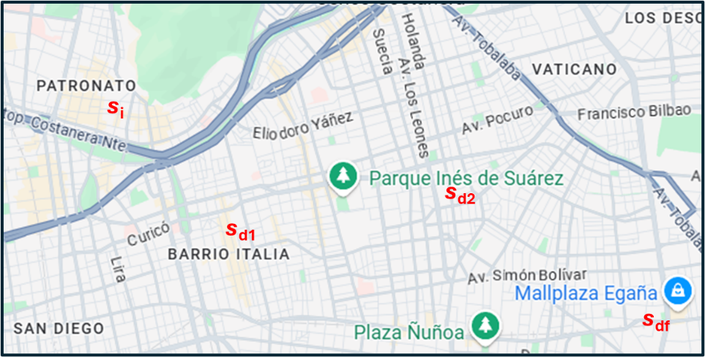

Figura 1. Estado inicial, estado destino final y dos destinos intermedios en una instancia de BCBiMDS.

El BCBiMDS se puede usar para modelar y resolver distintos tipos de problema de transporte de pasajeros o mercancías en ciudades. Por ejemplo, si consideramos el tiempo de viaje y el costo de operación de un vehículo (que puede incluir costo de combustible y peajes) como objetivos a optimizar, podemos modelar el problema cálculo de caminos para el reparto de pasajeros de servicios de transfer desde el aeropuerto, o el problema de reparto de pasajeros de aplicaciones móviles.

**Reto**

El reto consiste encontrar la frontera de Pareto en diferentes instancias de BCBiMDS en grafos de ciudades con 5 ≥ n ≥ 1 de manera eficiente. Como apoyo a la resolución del reto se proveerá una versión eficiente de BOA* para el cálculo de la frontera de Pareto entre un estado inicial y un estado destino. Los mapas de ciudades a utilizar son:

1. Nueva York (NYC) con funciones objetivo tiempo de viaje y costo de operación.
2. Santiago (SCL) con funciones objetivo tiempo de viaje y costo de combustible.

**Evaluación del reto**

Al momento de la evaluación, la empresa proveerá 20 instancias para distintos valores de n para los mapas de NYC y SCL. Los valores de n a evaluar son 1, 2, 3, 4 y 5. Las instancias se proveerán en archivos de texto. Por ejemplo, para n = 5 se proveerá un archivo con 20 filas. Cada fila tendrá 7 números separados por espacio. El primer número corresponde al Id del estado inicial, el último número corresponde al Id del estado destino final y los 5 números intermedios, corresponden al Id de la secuencia de estados destino intermedios.

La evaluación se realizará en un computador con sistema operativo Linux. Todos los grupos deben entregar sus programas ejecutables o scripts, que impriman los resultados de la ejecución de cada instancia en un archivo de texto para cada valor de n.

Los resultados a imprimir, separados por punto y coma, son:

1. #instancia;
2. número de soluciones;
3. tiempo de ejecución;
4. #nodos expandidos;
5. #nodos generados

Se evaluará el promedio de las métricas por cada valor de n y cada mapa, y el promedio total.

Con los grupos que obtengan el número total de soluciones correctas en cada mapa, se realizará un ranking por tiempo promedio total de ejecución. Dependiendo de la posición en el ranking, tendrán una nota entre 6 y 7, partiendo por un 7 para el grupo con menor tiempo promedio total de ejecución.

Los grupos que no hayan obtenido el número total de soluciones correctas, se evaluaran caso a caso. Se considerará los avances presentados y el trabajo final desarrollado.

Todos los grupos deben entregar un informe en donde expliquen en detalle el desarrollo de la solución que han presentado.

Fecha de Entrega Informe Final: martes 10 de Diciembre.

**Puntos por muestras de avance**

Cada martes los grupos expondrán sus avances con una presentación de a los más 10 minutos. Aquí tendrán la oportunidad de resolver sus dudas y discutir mejoras. Por avances reales y comprobables, el grupo recibirá 0,2 puntos a la nota final del reto.